文章编号：1006-2475****
中文文章题目(宋体二号，居中)

张三三¹，李四²
(注：作者中文姓名——宋体，四号，居中)

(1.南昌大学信息工程学院，江西 南昌 330031;
2.江西省计算机学会《计算机与现代化》编辑部，江西 南昌 330003) (楷体，小五号，居中)

摘要：Transformer的解码器(Transformer_decoder)模型已被广泛应用于图像描述任务中，
(摘要中文：楷体，小五号，可按照“目的——方法——结果——结论”来写。不少于300字)
关键词：图像描述; Transformer模型(注：关键词最好4-6个)
中图分类号:TP391 文献标志码:A DOI: 10.3969/j.issn.1006-2475.202***

English Title (Times New Roman，小四号，加粗，居中，首字母大写，虚词（4个字母）以下全小写)

ZHANG Sansan¹, LI Si² (Times New Roman，五号，居中)

(1. School of Information Engineering, Nanchang University, Nanchang 330031, China;

2. Editorial Department of Computer and Modernization, Jiangxi Computer Federation, Nanchang 330003, China)

(作者单位英文：Times New Roman，小五号，居中)
,
Abstract: Transformer's decoder model (Transformer_decoder) has been widely used in image caption tasks. (摘要英文：Times New Rome，小五号)
Key words: image caption; transformer model (关键词英文：Times New Roman，小五号)

0 引 言(黑体，四号，加粗，1.5倍行距)
正文(中文字体为宋体，西文字体为Times New Rome，五号，行间距固定值15磅)

1 标准的Transformer_decoder模型
Self Attention机制是Multi-Head Attention的核心，对于一组文本序列x=(x₁,…,x_{i},…,x_{n})其输出权重值z_{i}可由式(1)表示。
(1)
其中，a_{ij}可表示为： (2)
注：公式用Mathtype编辑（或word自带编辑器），公式中的每个变量都需要解释
常数：正体(如：e=2.718…)
变量：单字母，可带上下标，斜体；多字母，正体
矩阵：大写字母加粗斜体
向量：大写字母加粗斜体
依次类推……

2 增强型图像描述模型
图1为……。

注：图中的字号为小五或六号,小六号，字体与正文相同，图为矢量图
图1 增强图像描述模型

2.1 视觉增强注意力机制(二级标题，黑体加粗五号)

表1 实验环境配置
实验环境名称 | 具体配置
CPU | Intel Core I9-9900K
RAM | 64GB
GPU | Nvidia GeForce GTX 1080 Ti
OS | Windows 10 Professional 64bit
Deep learning framework | Pytorch1.5.0
Python | Python3.7.3
注：表中的字号为小五或六号字体

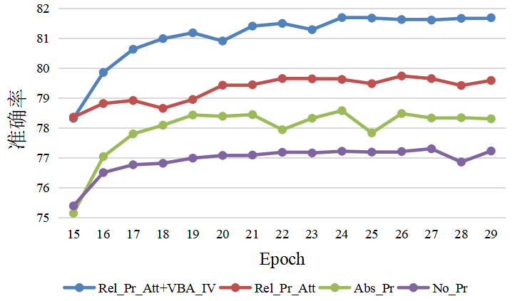
图2 4种模型训练时的准确率收敛曲线图

注：我刊印刷采用的是彩色印刷，图可以用彩色来区分

2.2 视觉增强注意力机制
正文内容

3 实 验
正文内容

4 结束语(总结和展望)
本文提出了2种新的注意力模型……………………………………………………..提高图像描述任务的整体模型性能。
参考文献：(黑体加粗小五号)
参考文献格式按照GBT《信息与文献参考文献著录规则 GB/T 7714—2015》

参考文献一般在27条以上，从文献[1]开始，按顺序在正文中逐条引用，参考文献请按以下规范书写：
(1)期刊：作者名(人数≤3个全部列出，人数>3个列前3个后加等). 文章题名[J]. 期刊名, 年,卷(期):起止页码.
示例：
[1] 郭孜政,牛琳博,吴志敏,等. 基于EEG的驾驶疲劳识别算法及其有效性验证[J]. 北京工业大学学报, 2017, 43(6): 929-934.
[2] JAISWAL S K, AGRAWAL R. A comprehensive review of YOLOv5: Advances in real-time object detection[J]. International Journal of Innovative Research in Computer Science & Technology, 2024,12(3):75-80.

(2)书籍：作者名(人数≤3个全部列出，人数>3个列前3个后加等). 书名[M]. 出版地:出版单位, 年:起止页码.
示例：
[3] 张云涛,龚玲. 数据挖掘原理与技术[M]. 北京:电子工业出版社, 2004:1-12.
(3)学位论文：作者名. 论文题名[D]. 学校所在城市:学校, 年.
示例：
[4] 于向洋. 基于脑电信号的脑疲劳状态研究[D]. 杭州:杭州电子科技大学, 2017.
(4)会议论文集：作者名(人数≤3个全部列出，人数>3个列前3个后加等). 文章题名[C]// 会议名. 出版地:出版单位, 年:起止页码.
示例：
[5] KAMAT P, ZHANG Y Y, TRAPPE W, et al. Enhancing source-location privacy in sensor network routing[C]// The 25th IEEE International Conference on Distributed Computing Systems(I-CDCS’05). 2005:599-608.
注：姓前名后，且所有姓名都写大写

(5)专利：专利申请者名. 专利题名:专利号[P]. 公告日期.
示例：
[6] 张凯军. 轨道火车及高速轨道火车紧急安全制动辅助装置:201220158825.2[P]. 2012-04-05.
(6)标准：起草责任者. 标准号标准名称[S]. 出版地:出版者，出版年。
示例：
[77] 全国广播电视标准化技术委员会. GY/T 202.2-2007, 广播电视音像资料编目规范——第2部分广播资料[S].
(7)电子类文献：作者名(≤3个全部列出，>3个列前3个后加等). 文章题名[文献类型/文献载体标志]. (发表或更新年月日)/[引用年月日]. 获取和访问路径.
示例：
[8] 李强. 化解医患矛盾釜底抽薪[EB/OL]. (2012-05-03)[2013-03-25]. http://wenku.baidu.com/view/47e4f206b52acfc789ebc92f.html.

注：文中所有西文字体为Times New Rome，文后参考文献列表以悬挂缩进方式排列，英文参考文献姓名全大写。

